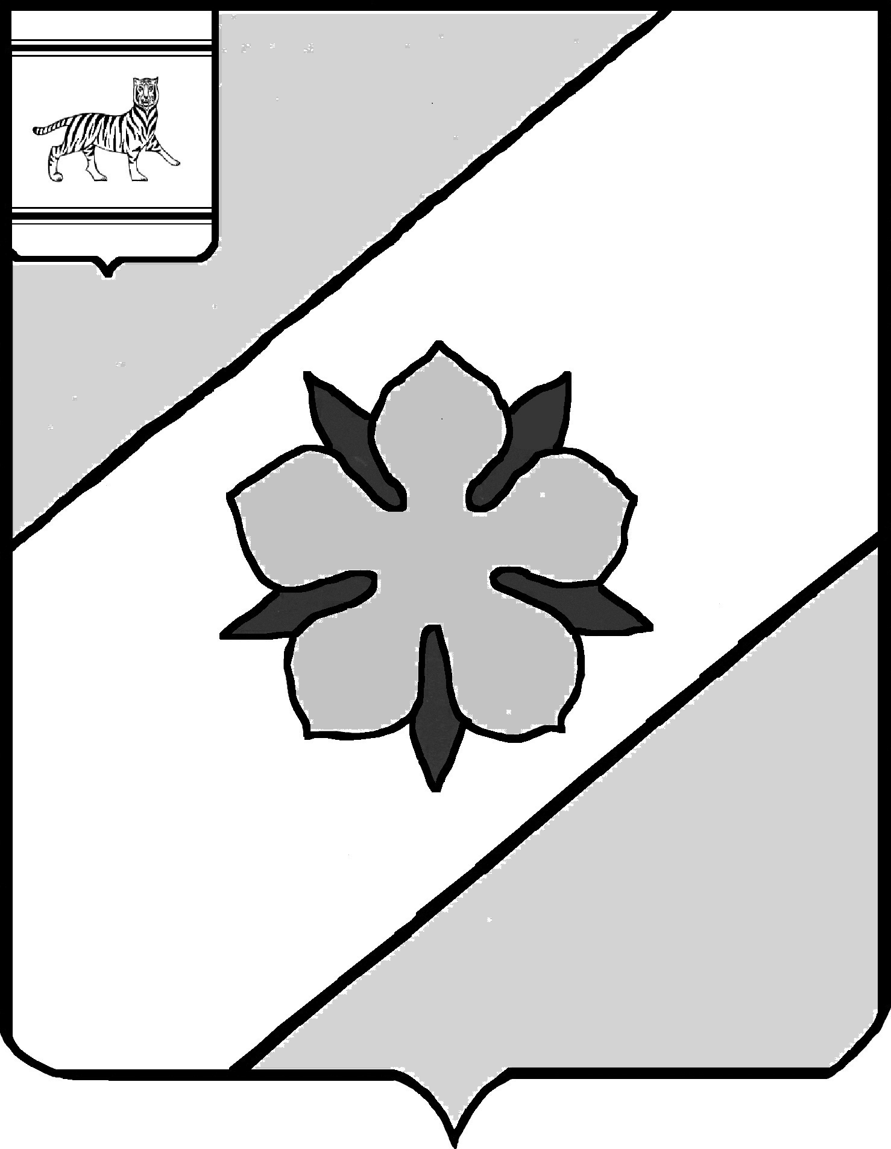 ПРОЕКТ

Муниципальное образование «Облученский муниципальный район»
Еврейской автономной области

СОБРАНИЕ ДЕПУТАТОВ

РЕШЕНИЕ
_____2023 № ___
г. Облучье

Об утверждении Порядка принятия почетных и специальных званий, наград и иных знаков отличия (за исключением научных и спортивных) иностранных государств, международных организаций, политических партий, иных общественных объединений и других организаций лицами, замещающими муниципальные должности муниципального образования «Облученский муниципальный район» Еврейской автономной области и осуществляющими свои полномочия на постоянной основе

В соответствии с пунктом 8 части 3 статьи 12.1 Федерального закона от 25.12.2008 № 273-ФЗ «О противодействии коррупции», Федеральным законом от 06.10.2003 № 131-ФЗ «Об общих принципах организации местного самоуправления в Российской Федерации», на основании Устава муниципального образования «Облученский муниципальный район» Еврейской автономной области Собрание депутатов муниципального района
РЕШИЛО:
1. Утвердить прилагаемый Порядок принятия почетных и специальных званий, наград и иных знаков отличия (за исключением научных и спортивных) иностранных государств, международных организаций, политических партий, иных общественных объединений и других организаций лицами, замещающими муниципальные должности муниципального образования «Облученский муниципальный район» Еврейской автономной области и осуществляющими свои полномочия на постоянной основе.
2. Контроль за исполнением настоящего решения возложить на
постоянную комиссию Собрания депутатов по местному самоуправлению, регламенту и депутатской этике.
3. Настоящее решение опубликовать в Информационном сборнике муниципального образования «Облученский муниципальный район».

4. Настоящее решение вступает в силу после дня его официального опубликования.

Председатель Собрания депутатов
муниципального района Н.В. Василенко

Глава муниципального района Е.Е. Рекеда

УТВЕРЖДЕН
решением Собрания депутатов
муниципального района
от _________ № ____

Порядок
принятия почетных и специальных званий, наград и иных знаков отличия (за исключением научных и спортивных) иностранных государств, международных организаций, политических партий, иных общественных объединений и других организаций лицами, замещающими муниципальные должности муниципального образования «Облученский муниципальный район» Еврейской автономной области и осуществляющими свои полномочия на постоянной основе

1.Настоящий Порядок принятия почетных и специальных званий, наград и иных знаков отличия (за исключением научных и спортивных) иностранных государств, международных организаций, политических партий, иных общественных объединений и других организаций лицами, замещающими муниципальные должности муниципального образования «Облученский муниципальный район» Еврейской автономной области и осуществляющими свои полномочия на постоянной основе (далее - Порядок), устанавливает механизм принятия почетных и специальных званий, наград и иных знаков отличия (за исключением научных и спортивных) иностранных государств, международных организаций, политических партий, иных общественных объединений и других организаций (далее – звания, награды) лицами, замещающими муниципальные должности муниципального образования «Облученский муниципальный район» Еврейской автономной области и осуществляющими свои полномочия на постоянной основе.
2. Лицо, замещающее муниципальную должность муниципального образования, получившее звание, награду либо уведомленное иностранным государством, международной организацией, политической партией, иным общественным объединением или другой организацией о предстоящем их получении, в течение трех рабочих дней со дня получения им звания, награды или уведомления о предстоящем их получении представляет в Собрание депутатов муниципального образования «Облученский муниципальный район» Еврейской автономной области (далее Собрание депутатов) ходатайство о разрешении принять звание, награду (далее – ходатайство), составленное по форме согласно приложению № 1 к настоящему Порядку.
3. Лицо, замещающее муниципальную должность муниципального образования, отказавшееся от звания, награды, в течение трех рабочих дней со дня отказа представляет в Собрание депутатов уведомление об отказе в получении звания, награды (далее – уведомление об отказе), составленное по форме согласно приложению № 2 к настоящему Порядку.
4. Лицо, замещающее муниципальную должность муниципального образования, получившее звание, награду, до принятия Собранием депутатов решения по результатам рассмотрения ходатайства передает оригиналы документов к званию, награду и оригиналы документов к ней на ответственное хранение в Собрание депутатов в течение трех рабочих дней со дня их получения по акту приема – передачи, составленному по форме согласно приложению № 3 к настоящему Порядку.
5. В случае если во время служебной командировки лицо, замещающее муниципальную должность муниципального образования, получило звание, награду или отказалось от них, срок представления ходатайства или уведомления об отказе исчисляется со дня возвращения его из служебной командировки.
6. В случае если лицо, замещающее муниципальную должность муниципального образования, по независящей от него причине не может представить ходатайство (уведомление об отказе), передать оригиналы документов к званию, награду и оригиналы документов к ней в сроки, указанные в пунктах 2,3,4 настоящего Порядка, данное лицо обязано представить ходатайство (уведомление об отказе), передать оригиналы документов к званию, награду и оригиналы документов к ней не позднее следующего рабочего дня после устранения такой причины.
7. В случае удовлетворения Собранием депутатов ходатайства аппарат Собрания депутатов в течение 10 рабочих дней со дня принятия решения об удовлетворении ходатайства сообщает лицу, замещающему муниципальную должность муниципального образования, об этом и передает ему оригиналы документов к званию, награду и оригиналы документов к ней.
8. В случае отказа Собрания депутатов в удовлетворении ходатайства аппарат Собрания депутатов в течение 10 рабочих дней со дня принятия решения об отказе в удовлетворении ходатайства сообщает лицу, замещающему муниципальную должность муниципального образования, об этом и направляет оригиналы документов к званию, награду и оригиналы документов к ней в соответствующий орган иностранного государства, международную организацию, политическую партию, иное общественное объединение или другую организацию.

Приложение № 1
к Порядку принятия почетных и специальных званий, наград и иных знаков отличия (за исключением научных и спортивных) иностранных государств, международных организаций, политических партий, иных общественных объединений и других организаций лицами, замещающими муниципальные должности муниципального образования «Облученский муниципальный район» Еврейской автономной области и осуществляющими свои полномочия на постоянной основе

В Собрание депутатов муниципального
образования «Облученский
муниципальный район» Еврейской
автономной области
от _______________________________
_________________________________
(ФИО, замещаемая должность)

ХОДАТАЙСТВО
о разрешении принять почетное или специальное звание, награду или иной знак отличия (за исключением научных и спортивных) иностранного государства, международной организации, политической партии, иного общественного объединения и (или) другой организации
Прошу разрешить мне принять_____________________________________________________
(наименование почетного или специального звания,
________________________________________________________________________________
награды или иного знака отличия)
________________________________________________________________________________
(за какие заслуги присвоено и кем, за какие заслуги награжден (а) и кем)
________________________________________________________________________________
________________________________________________________________________________
(дата и место вручения документов к почетному или специальному званию, награды или иного знака отличия)

Документы к почетному или специальному званию, награда и документы к ней, знак отличия и документы к нему (нужное подчеркнуть)____________________________________
________________________________________________________________________________
(наименование почетного или специального звания, награды или иного знака отличия)
________________________________________________________________________________
(наименование документов к почетному или специальному званию, награде или иному знаку отличия)
сданы по акту приема-передачи №____от «____»_________20____г.
в аппарат Собрания депутатов муниципального образования «Облученский муниципальный район» Еврейской автономной области

«___»__________20___г. ______________ __________________
(подпись) (расшифровка подписи)

Приложение № 2
к Порядку принятия почетных и специальных званий, наград и иных знаков отличия (за исключением научных и спортивных) иностранных государств, международных организаций, политических партий, иных общественных объединений и других организаций лицами, замещающими муниципальные должности муниципального образования «Облученский муниципальный район» Еврейской автономной области
и осуществляющими свои полномочия на постоянной основе

В Собрание депутатов муниципального
образования «Облученский
муниципальный район» Еврейской
автономной области
от _______________________________
_________________________________
(ФИО, замещаемая должность)
УВЕДОМЛЕНИЕ
об отказе в получении почетного или специального звания, награды или иного знака отличия (за исключением научных и спортивных) иностранного государства, международной организации, политической партии, иного общественного объединения и (или) другой организации

Уведомляю о принятом мною решении отказаться от получения
_______________________________________________________________________________
(наименование почетного или специального звания, награды или иного знака отличия)
_______________________________________________________________________________
_______________________________________________________________________________
(за какие заслуги присвоено и кем, за какие заслуги награжден (а) и кем)
_______________________________________________________________________________
«___»__________20_____г. ______________ __________________
(подпись) (расшифровка подписи)

Приложение № 3
к Порядку принятия почетных и специальных званий, наград и иных знаков отличия (за исключением научных и спортивных) иностранных государств, международных организаций, политических партий, иных общественных объединений и других организаций лицами, замещающими муниципальные должности муниципального образования «Облученский муниципальный район» Еврейской автономной области
и осуществляющими свои полномочия на постоянной основе

АКТ ПРИЕМА-ПЕРЕДАЧИ

Мной,__________________________________________________________________________
(ФИО, замещаемая должность)
______________________________________________________________________________________________________________________
переданы документы к почетному или специальному званию, награда и документы к ней, знак отличия и документы к нему (нужное подчеркнуть) ________________________________________________________________________________

________________________________________________________________________________
(наименование почетного или специального звания, награды или иного знака отличия)
________________________________________________________________________________
(наименование документов к почетному или специальному званию, награде или иному знаку отличия)

в аппарат Собрания депутатов муниципального образования «Облученский муниципальный район» Еврейской автономной области

Передал:
________________________________
________________________________ _____________________________
(ФИО, должность) (подпись)

«___»__________20____г.

Принял:
________________________________
________________________________ _____________________________
(ФИО, должность) (подпись)

«___»__________20____г.

